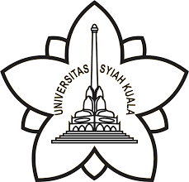 | KEMENTERIAN PENDIDIKAN TINGGI,  SAINS DAN TEKNOLOGI  UNIVERSITAS SYIAH KUALA  UNIT PELAKSANA TEKNIS (UPT) ASRAMA  Darussalam, Banda Aceh, 23111, Telp. 081377345114  Laman: www.asrama.usk.ac.id, Surel: asrama@usk.ac.id

SURAT KETERANGAN
Nomor: /UN11.T8/PK.05.00/2025

Yang bertanda tangan dibawah ini,
Nama : Prof. Dr. Drs. Amiruddin, M. Kes., AIFO
NIP : 196308171992031003
Pangkat/Golongan : Pembina Tk. I (Gol. IV/b)
Jabatan : Kepala UPT. Asrama

dengan ini menerangkan bahwa:
Nama :
No. Mahasiswa :
Fakultas :
Program Studi :
Alamat :

Mahasiswa/i yang namanya tersebut di atas dinyatakan telah bebas dari segala yang berhubungan dengan administrasi Asrama Universitas Syiah Kuala.

Demikian surat keterangan ini dibuat agar dapat dipergunakan seperlunya.

Darussalam, 2025
Kepala Asrama,

Prof. Dr. Drs. Amiruddin, M. Kes., AIFO
NIP.196308171992031003

